Namn på dokument
PROCEDUR: SKYDD AV SÅRKANTEN
Enhet:
Hudkliniken, bensårenheten, Danderyds Sjukhus AB
Godkänd av: MLA, överläkare Jonas Eriksson 100216
Utarbetad av: Bitr. Chefsjuksköterska Hilde Ingebretsen, ssk Ann-Mari Sjöblom 100128

Skydd av sårkanten (inkl. kutana vaskulitsår, pyoderma gangrenosum):

Förslag till material:
- Cavilon barriärfilm (3M)

Genomförande:
- Ta applikatorn tillhörande Cavilon barriärfilm.
- Pensla sårkanterna med Cavilon barriärfilm, från sårkanten och 3-4 cm ut från såret.
- Barriärfunktionen minskar efter 3-4 dygn, och ny film bör penslas på för att bibehålla skyddseffekten.

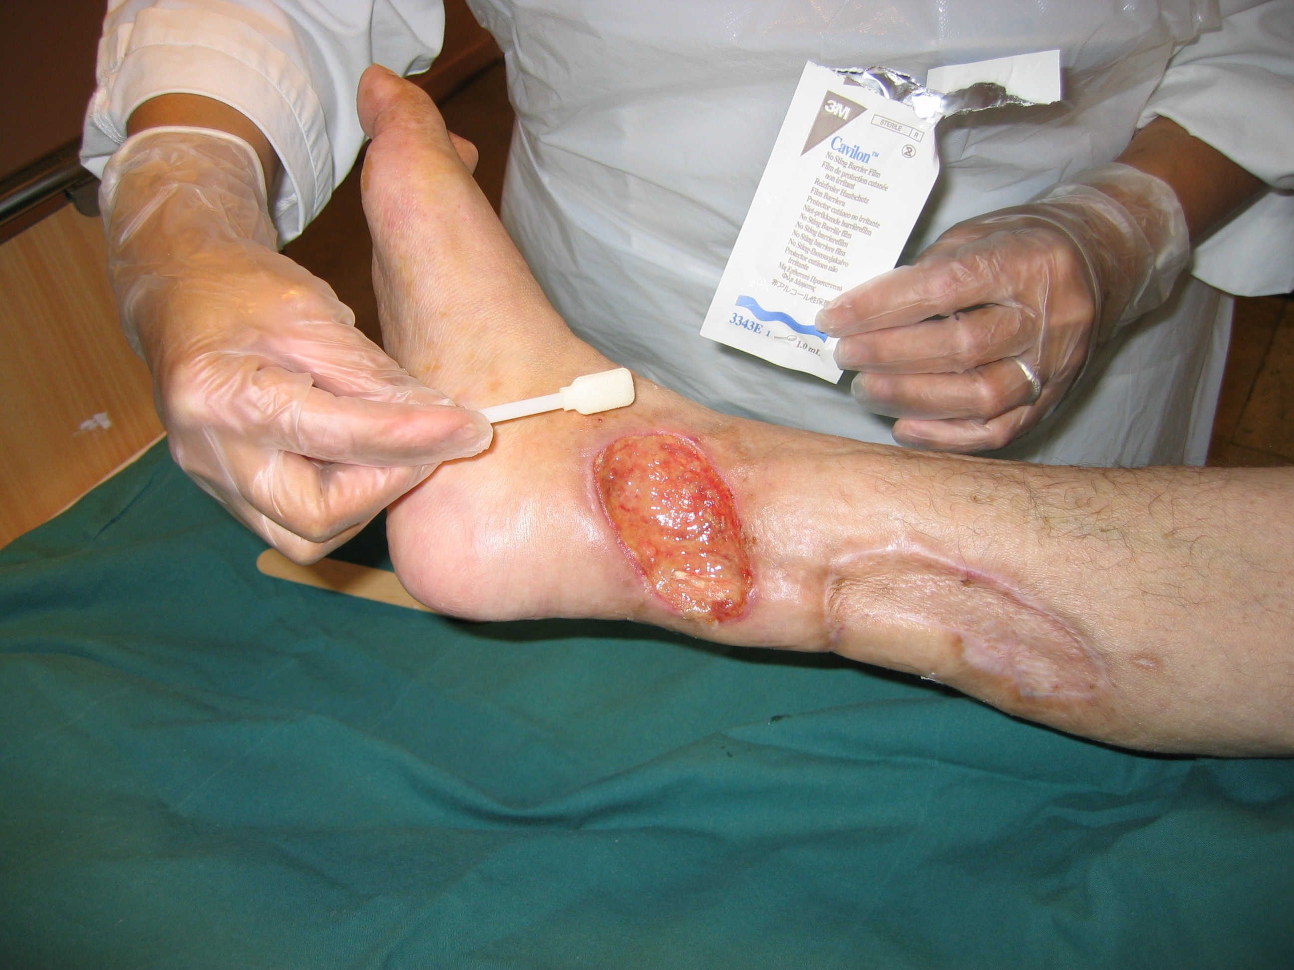

REFERENCER:

Nelson EA, Bradley MD. Dressings and topical agents for arterial leg ulcers. Cochrane Database of Syst. Rev. 2007; (1): CD001182.
Burrows C, Miller R, Townsend D, Bellefontaine R, MaKean G, Orsted HL, Keast DH. Best practice Recommendations for the Prevention and Treatment of venous Leg Ulcers. Wound Care Canada 2006; 4 (1): 45-55.

